专业培训记录
■QMS □50430■EMS ■OHSMS □EnMS □FSMS □HACCP

受审核方名称 |  | 杭州邦凝生态环境建设发展有限公司 |  |  |  |  | 专业小类/  项目代码 |  | Q：24.01.02;29.12.00;33.02.01  E：24.01.02;29.12.00;33.02.01  O：24.01.02;29.12.00;33.02.01
教师姓名 |  | 徐城立 |  | 专业 |  | Q:24.01.02  E:24.01.02  O:24.01.02 | 培训地点 |  | 会议室
受培训人员 | 姓名 | 张磊
生产工艺/  服务过程 |  | 城市生活垃圾分类管理流程  签订社区服务合同→制定社区垃圾分类管理服务方案→投放垃圾分类箱→宣传垃圾分类知识→定投督导服务。
生产过程/服务过程  的风险及控制措施  特殊过程的控制/ |  | 关键过程：定投督导  城市生活垃圾分类风险及控制措施：客户要求和服务，未能达到合同要求；针对合同要求进行评审，严格遵守客户要求，编制《垃圾分类服务管理手册》指导社区垃圾分类管理服务按规定进行，确定服务地点、服务要求内容、时间等信息，制定社区垃圾分类管理服务方案；运营部安排工作人员，每日定点投放垃圾桶、定时回收垃圾桶，对垃圾桶内垃圾进行简单分装，不定时对社区群众进行垃圾分类的知识宣传讲解，定期进行督导检查，核实垃圾分类处理的完成程度，保障输出符合要求，及时对客户反馈进行回复和处理，确保客户满意
重要环境及控制措施 |  | 环境因素识别与评价表，内容有：活动名称、环境因素、影响范围、影响程度、发生频次、是否重要环境因素等。  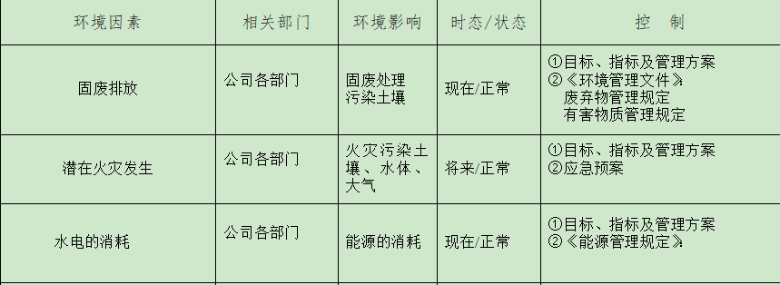
不可接受风险的危险源及控制措施 |  | 危险因素辨识与评价登记表内容有：作业活动、危险因素、可能导致的事故、作业条件危险评价、危险级别、现有控制措施等。  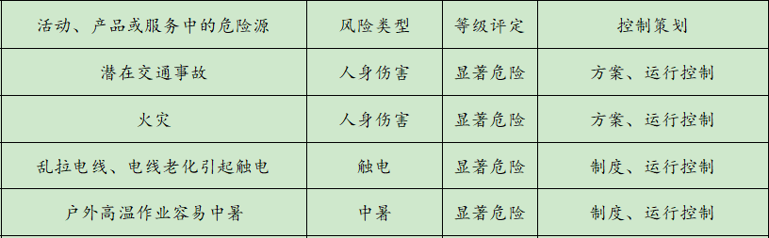
相关法律法规的要求及产品标准 |  | DB33/T 1166-2019《城镇生活垃圾分类标准》  《垃圾分类服务管理手册》  中华人民共和国产品质量法  中华人民共和国大气污染防治法  中华人民共和国固体废弃物污染环境防治法  中华人民共和国水污染防治法实施细则  消防监督检查规定  国家危险废物名录
检验和试验项目及要求(如有型式试验要求,要进行说明) |  | 无检验项目，无实验要求
其它相关知识 |  | 无
填表人  (专业人员) |  |  |  |  | 日 期
审核组长 |  |  |  |  | 日 期

注：如有其他培训内容或空格不够可另加附页

